Машинка оригами.

Такой машинкой можно украсить открытку для папы или дедушки на любой праздник!
Материалы: Квадратный лист бумаги. Лучше всего смотрится машинка, сложенная из квадрата 15х15 см. (квадрат из половины обычного листа)
Ход работы:
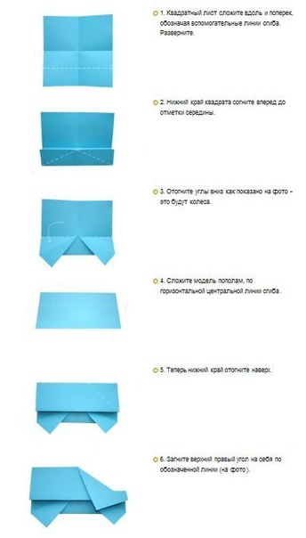
1. Квадратный лист сложите вдоль и поперек, обозначая вспомогательные линии сгиба. Разверните.
2. Нижний край квадрата согните вперед до отметки середины.
3.Отогните углы вниз как показано на фото - это будут колеса.
4. Сложите модель пополам, по горизонтальной центральной линии сгиба.
5. Теперь нижний край отогните наверх.
6. Загните верхний правый угол на себя по обозначенной линии (на фото).

